Программа: Мир вокруг и внутри нас.
Тема: Родина моя.
Дата: с 27 апреля по 3 мая согласно расписанию.
Педагог: Белолипецкая Елена Николаевна.
Задание 1. Беседа по содержанию урока:
У нашей страны удивительно красивое, звучное имя – Россия. На планете много разных стран, но самая большая и красивая наша страна. Сегодня мы поговорим с вами о нашей Родине – России.
- А что такое Родина для каждого из нас? Это наш дом, это наша улица, семья, мама.
Наша Родина – большая и красивая страна, у нее славная история, которой мы должны гордиться
Столица России – Москва. Сердце Москвы, ее исторический центр – Красная площадь и Кремль. Красная площадь – место проведения военных парадов и веселых праздничных гуляний. Кремль очаровывает своей красотой: белоснежные соборы золотыми куполами, богато украшенные дворцы, великан царь – колокол, огромных размеров царь – пушка – и все это Кремль.
- Как вы думаете, чем отличается наше государство от других?
Гербом, гимном, флагом, денежными знаками, языком, размером, традициями.
Каждое государство имеет свои отличительные знаки – символы.
Герб, гимн и флаг – вот ценность нашей жизни.

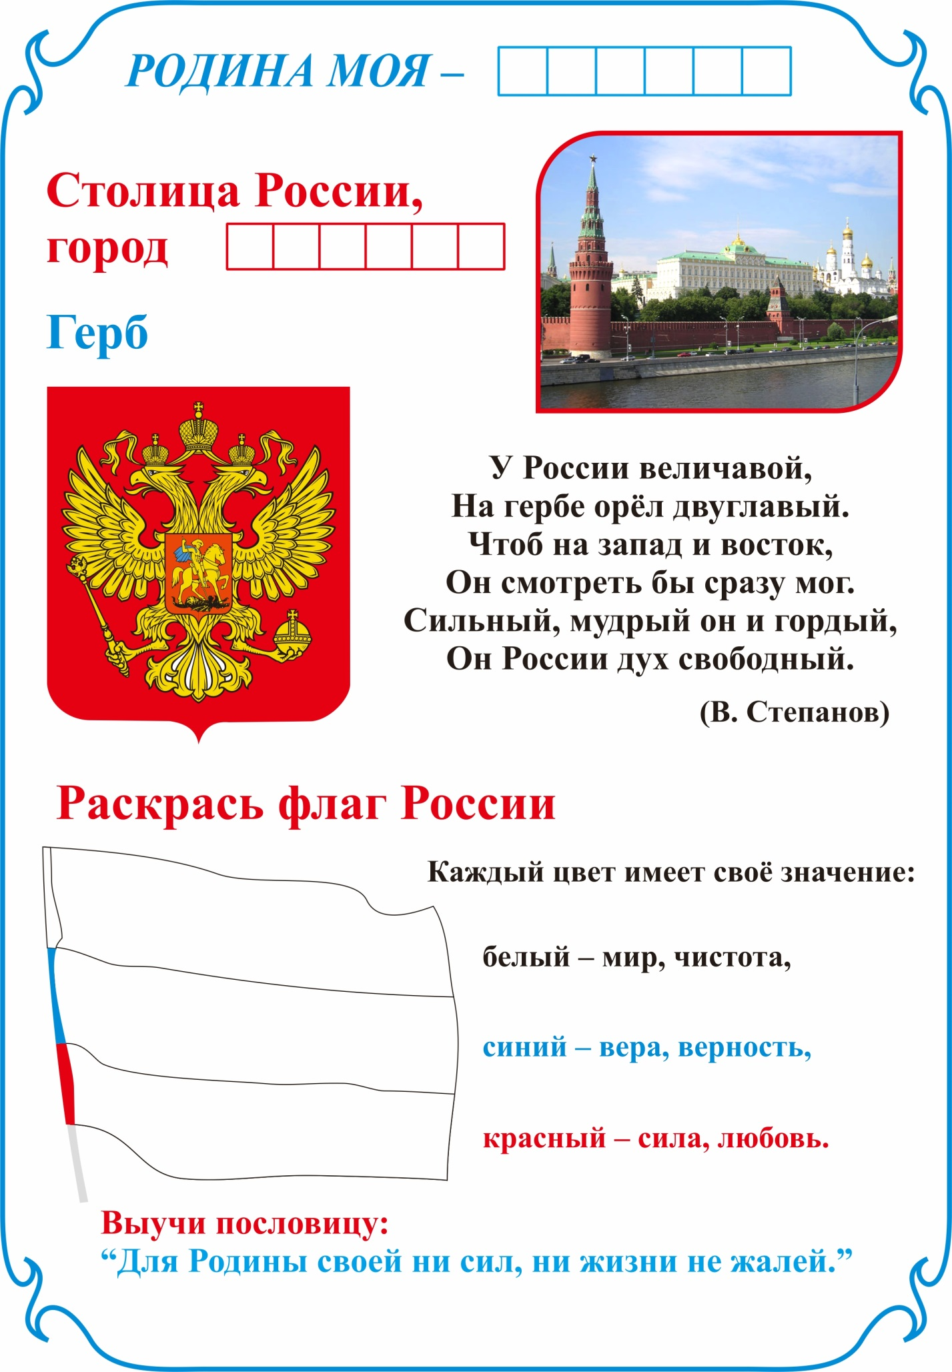
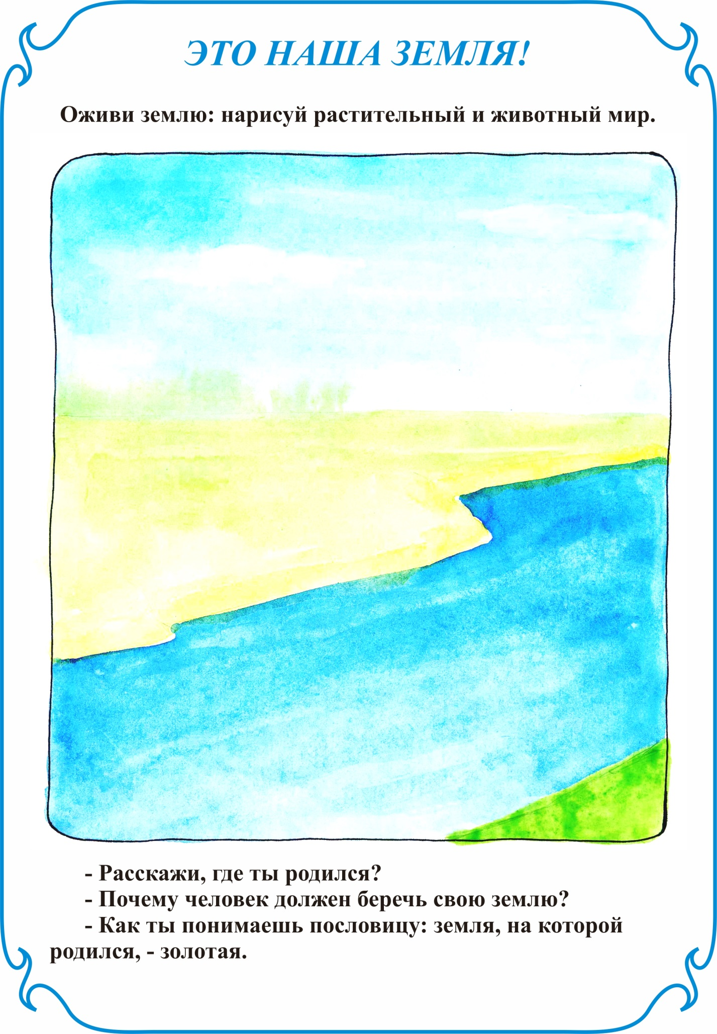

Россия – многонациональная страна.
- Расскажи, людей каких национальностей ты знаешь?
- Что отличает людей, а что их объединяет?
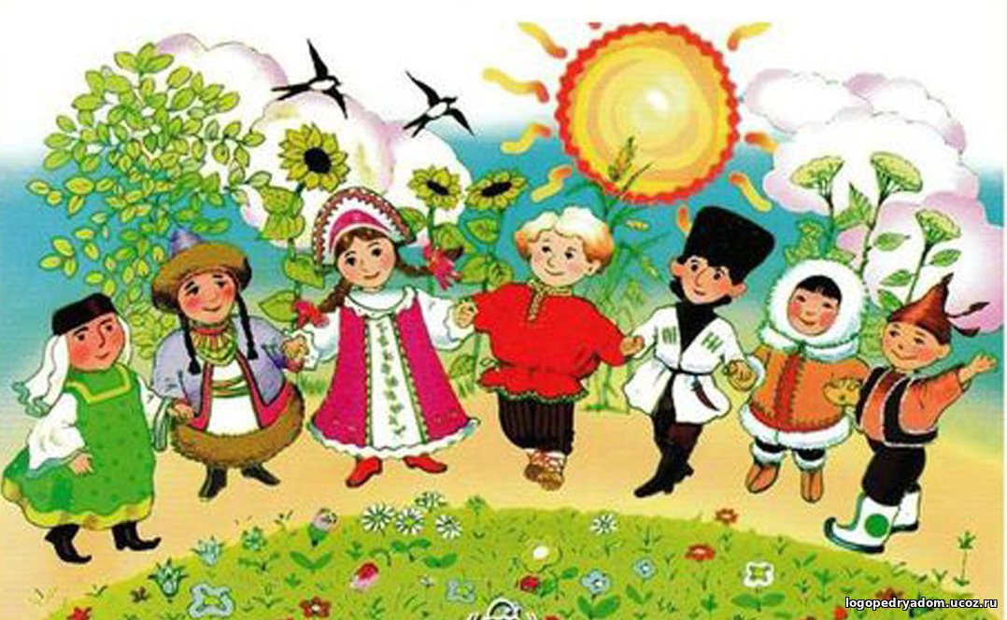

Познакомьтесь с рассказом Константина Ушинского «Наше отечество»
Наше отечество, наша родина — матушка Россия. Отечеством мы зовём Россию потому, что в ней жили испокон веку отцы и деды наши.
Родиной мы зовём её потому, что в ней мы родились. В ней говорят родным нам языком, и всё в ней для нас родное; а матерью — потому, что она вскормила нас своим хлебом, вспоила своими водами, выучила своему языку, как мать она защищает и бережёт нас от всяких врагов.
Велика наша Родина-мать — святорусская земля! От запада к востоку тянется она почти на одиннадцать тысяч вёрст; а от севера к югу на четыре с половиною.
Не в одной, а в двух частях света раскинулась Русь: в Европе и в Азии...
Много есть на свете, и кроме России, всяких хороших государств и земель, но одна у человека родная мать — одна у него и родина.

Творческое задание.
- Разукрасьте Собор Василия Блаженного. Он находится в Москве на Красной площади. Собор был построен в 1555 году.
